**现场制氮机的投资回报率是多少？**

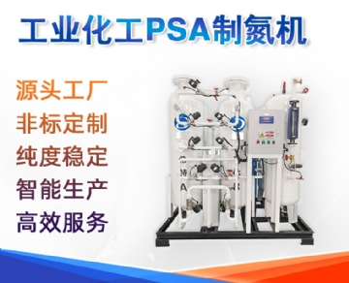

无论您是包装食品、制造电子产品还是酿造啤酒（以及许多其他行业），您每天都会使用氮气。如果您像大多数日常运营依赖氮气的公司一样，您可能已经考虑过制氮机的投资回报率是多少。您目前依赖氮气输送，并且已经完成了它们带来的经常性成本和麻烦，但您不确定制氮机（PSA氮气机、氮气设备）系统的投资回报率是否值得。为向您保证，这里是对现实制氮机投资回报率的仔细研究。

计算现场制氮机投资回报率时要包括的因素

在您开始实际计算制氮机（PSA氮气机、氮气设备）的投资回报率之前，您必须确保您了解所有起作用的因素。需要考虑的一些事项包括：

您目前为氮气运输支付的费用，包括气瓶本身以及租金和运输费。请记住，如果您继续使用这种获取氮气的方法，这是一个永远不会消失的经常性费用。

使用这些氮气瓶浪费了多少氮气。大约 10% 的气体从未在钢瓶中使用。

由于员工使用有害的 -320 华氏度的液氮工作，您要为员工事故支付多少费用。

处理氮气瓶的运送和取货的物流浪费了多少时间。现在是您的员工可以从事其他工作的时候了。

制氮机系统投资回报率示例

现在您已经了解了计算制氮机真实投资回报率的所有因素，让我们分解一些实际数据，假设每周 6 天，每天使用 16 小时。

散装氮气的年成本

假设您每个月使用 2,880 百立方英尺 (CCF) 的氮气。

如果以每 CCF 0.80 美元的平均价格购买，那么大量氮气每月将花费您 2,300 美元。

这相当于每年27,650 美元的散装氮气成本，外加任何运费或储罐租赁费。

现场制氮机的年度成本

假设上述示例中的使用需求相同，您购买了一台产生 683 SCFH 的制氮机。

您平均每千瓦时支付 0.10 美元来为发生器供电。

这使氮气的成本降至每 CFF 0.0614 美元。

为了满足上述相同的需求，您每年需要支付 2,120 美元来运行设备。加上大约 550 美元用于维护和更换过滤器，您每年的制氮机成本为2,670 美元。